**PROYECTO DE CLON AMAZON EN REACT JS**

1. Crear el repositorio en GitHub y luego clonarlo en el PC para poder administrar el código y sus actualizaciones.
2. Crear proyecto>
   1. Comando: ***npx create-react-app nombre-app***
   2. Comando para iniciar aplicación> **npm start**
3. Una vez iniciado el proyecto, procedemos al archivo App.js, dentro del cual eliminaremos el contenido del <header>.
4. Creamos un archivo en la carpeta SRC, el cual llamaremos Header.js.
   1. El shortcut para crear un Componente de Encabezado es rfce.
   2. El contenido del archivo se creara asi:

import React from 'react';

function Header() {

    return (

        <div>

            Header

        </div>

    );

}

export default Header;

1. Una vez hecho habremos creado un componente, por lo que será posible invocarlo desde el Archivo principal (App.js), lo anterior lo haremos de la siguiente manera>

import logo from './logo.svg';

import './App.css';

import Header from './Header';

function App() {

  return (

    <div className="App">

      <Header/>

    </div>

  );

}

export default App;

1. Ahora deberemos eliminar todos los estilos del archivo App.css, reseteando a su vez el estilo integro de la página; quedando así dicho archivo>

*{

  margin: 0;

}

1. Ahora bien, en este caso para dar estilo a nuestro proyecto no utilizaremos archivos de css, sino COMPONENTES DE ESTILO.

Desde este punto comenzaremos a copiar el diseño de la plataforma seleccionada así:

* Lo primero que se debe hacer al copiar el diseño de cualquier página WEB, es realizar un agrupamiento por componentes dentro del diseño, ejemplo:

*Para el caso de AMAZON*

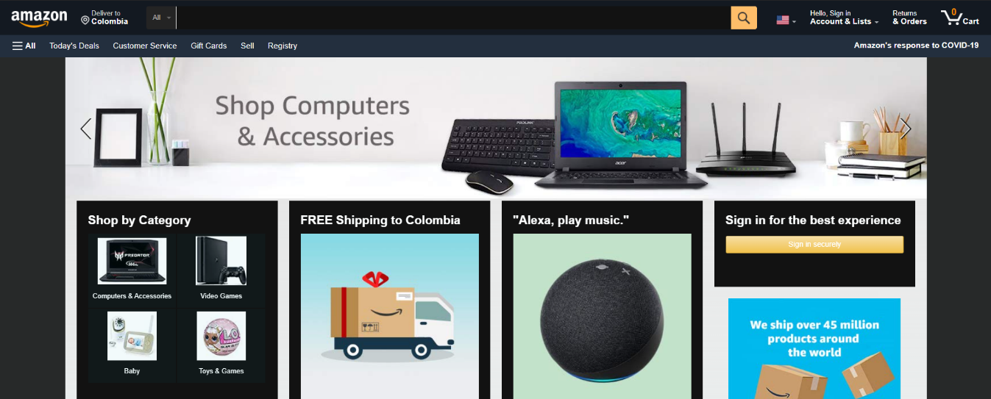

* *Se tiene un contenedor principal demarcado en el recuadro azul.*
* *Ahora tenemos una cabecera/header, que está dentro del recuadro amarillo*
* *Dentro del header, se encuentra un recuadro para (todos estarán divididos por recuadros rojos):*
  + *El logo*
  + *La ubicación desde donde se está comprando*
  + *Una Barra de búsqueda*
  + *El Selector de Idioma*
  + *La Información de la Cuenta*
  + *La información de devoluciones y ordenes*
  + *Y por último el carrito de compras*
* Para poder implementar los componentes de estilo, es necesario hacer la instalación de dicha librería para lo cual utilizaremos el comando > *npm install styled-components*

. *Para entender la diferencia entre hacer uso directo del archivo CSS y los styled-components, es que únicamente que los estilos se darán directamente desde archivos JS.*

* Una vez instalado la librería, deberemos hacer uso de esta importándola en el archivo Header.js, que es el componente donde queremos ubicar todo el diseño de la cabecera, para importar dicha librería, debemos agregar el siguiente comando> *import styled from ‘styled-components’.*